بسمه تعالی

آزمایش پنجم آزمایشگاه مدارهای منطقی

استاد حسابی

واحد محاسبات و منطق(ALU)

مریم شیران

**دانشگاه صنعتی شریف**

**بهار 1402**

**فهرست**

مقدمه و هدف 3

آشنایی با تراشه 74181 3

1.1–سیگنال های ورودی و خروجی 3

1.2 – تجزیه و تحلیل تیوری آزمایش 3

1.3 – نحوه ی ساخت مدار 5

1.4 – امتحان اجزای مدار 6

ساخت مدار داخلی ALU 8

2.1 – تجزیه و تحلیل تیوری آزمایش 8

2.2 – نحوه ی ساخت مدار 8

2.3 – امتحان اجزای مدار 9

منابع و مراجع 10

# مقدمه و هدف

هدف از این آزمایش، آشنایی با واحد محاسبات و منطق (ALU) است. بخش های مختلف این آزمایش در نرم افزار proteus انجام شده است.

# آشنایی با تراشه 74181

## 1.1–سیگنال های ورودی و خروجی

خطوط داده - D3-D0 خطوط دستور - M2-M0 یک کلید از نوع button-push برای بازگرداندن مدار به حالت اولیه - (Reset) - یک کلید از نوع button-push برای ورودی clock.

این مدار سیگنال خروجی خاصی ندارد. برای بررسی کارکرد درست مدار باید محتویات ثباتهای A و B و خروجی ALU قابل مشاهده باشد.

## 1.2 – تجزیه و تحلیل تیوری آزمایش

شکل کلی مدار مانند تصویر در شرح آزمایش میباشد تنها باید قسمت کنترل کننده را به گونه ای بسازیم که مدار حاصل مانند زیر عمل کند :

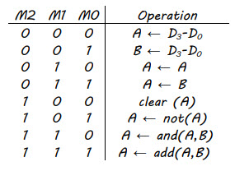

برای اینکار به دیتا شیت تراشه ی 74181 که به عنوان ALU استفاده میشود نیز نیاز داریم :

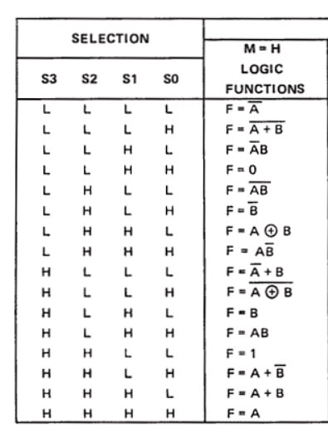

لازم به ذکر است که این تنها بخشی از دیتاشیت تراشه به ازای   
ام برابر 1 میباشد اما چون همین کافی است از اوردن باقی دیتا شیت خودداری شده است .

حال با استفاده از دو جدول بالا جدول زیر را به دست میاوریم :

|  |  |  |  |  |  |  |  |  |
| --- | --- | --- | --- | --- | --- | --- | --- | --- |
| $$S_{0}$$ | $$S_{1}$$ | $$S_{2}$$ | $$S_{3}$$ | $$S_{B}$$ | $$S_{A}$$ | $$M_{0}$$ | $$M_{1}$$ | $$M_{2}$$ |
| $$×$$ | $$×$$ | $$×$$ | $$×$$ | 1 | 1 | 0 | 0 | 0 |
| 1 | 1 | 1 | 1 | 0 | 0 | 1 | 0 | 0 |
| 1 | 1 | 1 | 1 | 1 | 0 | 0 | 1 | 0 |
| 0 | 1 | 0 | 1 | 1 | 0 | 1 | 1 | 0 |
| 1 | 1 | 0 | 0 | 1 | 0 | 0 | 0 | 1 |
| 0 | 0 | 0 | 0 | 1 | 0 | 1 | 0 | 1 |
| 1 | 1 | 0 | 1 | 1 | 0 | 0 | 1 | 1 |
| 0 | 1 | 1 | 1 | 1 | 0 | 1 | 1 | 1 |

اکنون هر یک از سیگنال های کنترلی را برحسب ورودی های M ساده میکنیم.

SA = (m2 + m1 + m0)'

SB = m2 + m1 + m0'

S0 = (m1 + m2)' +m0'

S1 = m2' + m1+ m0'

S2 = m2 m1 m0 + m2' m1 m0' + m2' m1' m0

S3 = m2' + m1

حال مطابق عبارات بالا مدار را میسازیم.

## 1.3 – نحوه ی ساخت مدار

ابتدا در نرم افزار Proteus، در قسمت Devices دستگاه ‌های مورد نیاز مانند گیت‌های AND، OR، LOGICPROP، LOGICTOGGLE، NOT، RESISTOR، LOGICSTATE ,BUTTON و 74157 و 74181و 74175را از کتابخانه‌ها انتخاب میکنیم تا در پنجره ی سمت چپ قرار بگیرند. کلیت مدار را مطابق شکل در دستور کار میسازیم و سپس سیگنال های کنترلی را با توجه به عبارت های به دست آمده در قسمت قبل میسازیم.

نحوه ساخت کلاک مانند آزمایش دوم میباشد .

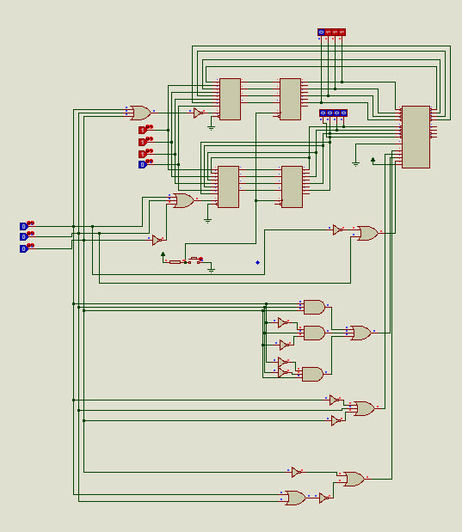

## 1.4 – امتحان اجزای مدار

در شکل بالا قرار داده ایم : $M_{2}M_{1}M_{0}=000$ و $D_{3}D_{2}D_{1}D_{0}=0111$ و سپس کلاک را اعمال کرده ایم. عدد 7 در رجیستر A ذخیره می‌شود. سپس قرار می‌دهیم $M_{2}M_{1}M_{0}=100$ و کلاک را اعمال می‌کنیم رجیستر A ریست میشود.

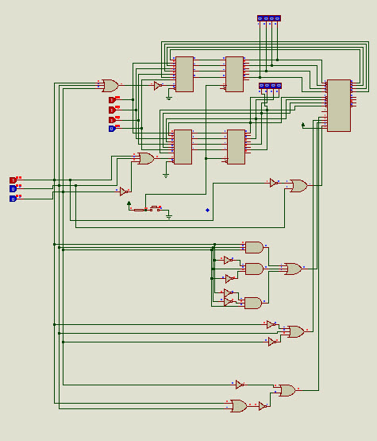

در شکل زیر نیز عدد 1100 را در B و عدد 0011 را در Aذخیره کرده ورودی $M_{2}M_{1}M_{0}=111$ را میدهیم و میبینم که عدد 1111 در A *ذخیره میشود.*

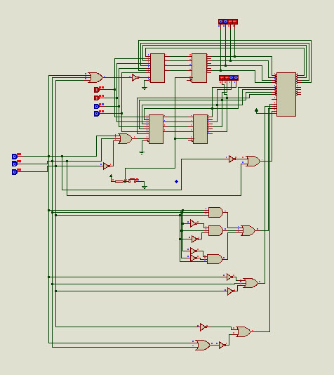

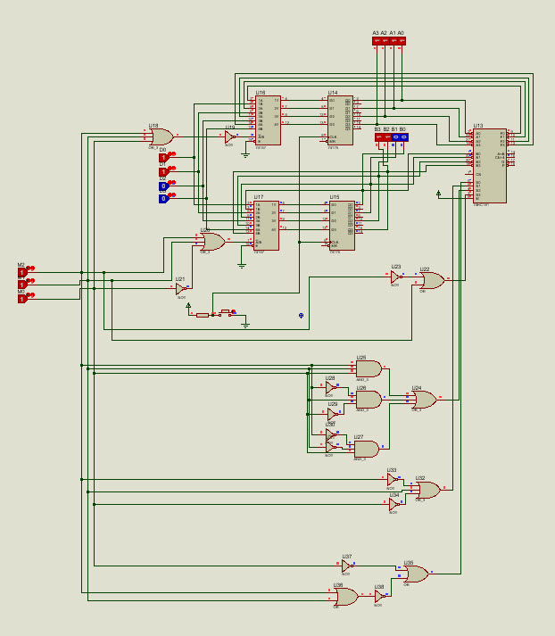

# ساخت مدار داخلی ALU

در این بخش میخواهیم، یک واحد محاسبات و منطق چهاربیتی (ALU bit-4) طبق شكل زیر بسازیم.

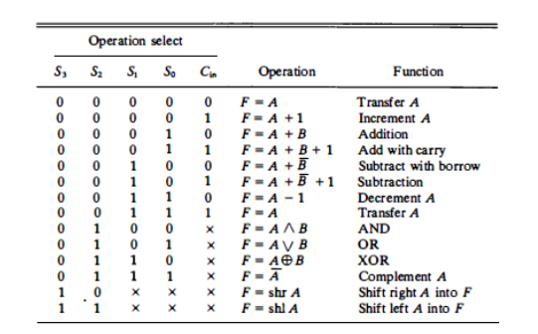

## 2.1 – تجزیه و تحلیل تیوری آزمایش

برای طراحی مدار به صورت زیر فکر میکنیم.

8 خط اول را سعی میکنیم باهم انجام دهیم در همه ی آنها A با چیزی جمع شده است پس میتوان یک Adder گذاشت که یک ورودی آن A باشد و ورودی دیگر B یا not(B) و یا 0 باشد و cin نیز 1 یا 0 باشد اینکه ورودی دیگر چه باشد را میتوان با استفاده از چند طبقه mux 4 تایی درست کرد.  
4 خط بعد را نیز سعی میکنیم باهم انجام دهیم در همه ی آن ها خروجی یک عبارت است بر حسب A و B ، پس عبارات ممکن را ساخته و بعد توسط2 طبقه mux 4 تایی مشخص میکنیم کدام یک مدنظر است.

2 خط آخر را نیز سعی میکنیم باهم انجام دهیم از یک mux 4 تایی استفاده میکنیم که متناسب با شیفت به راست یا چپ ورودی های آن به بیت های صحیح و یا 0 متصل شده اند.

اکنون با استفاده از دو mux 4 تایی دیگر حاصل نهایی را پیدا میکنیم.

## 2.2 – نحوه ی ساخت مدار

ابتدا در نرم افزار Proteus، در قسمت Devices دستگاه‌های مورد نیاز مانند گیت‌های AND، OR، LOGICPROP، LOGICTOGGLE، NOT، LOGICSTATE و 74157 و 4008را از کتابخانه‌ها انتخاب میکنیم تا در پنجره ی سمت چپ قرار بگیرند. حال مدار را مطابق توضیحات بخش تجزیه و تحلیل تیوری میسازیم.

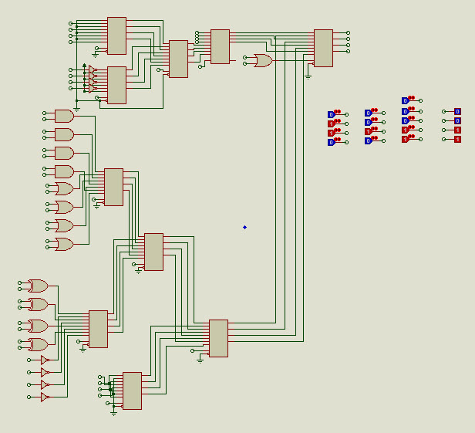

## 2.3 – امتحان اجزای مدار

ورودی عدد A را $A_{3}A_{2}A_{1}A_{0}=0110$ و ورودی عدد B را $B_{3}B_{2}B_{1}B_{0}=0101$ می­دهیم. ، بیت­های سلکتور را نیز برابر $S_{3}S_{2}S_{1}S_{0}c_{in}=01000$ قرار می­دهیم. عدد 0100 در خروجی نمایش داده می­شود که صحیح بوده و برابر and دو ورودی میباشد.

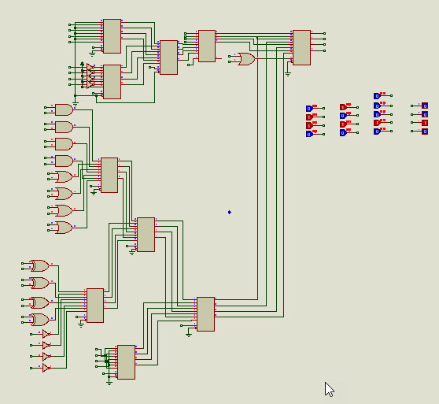

# منابع و مراجع

[1] Mano, M. Morris. Computer system architecture. Prentice-Hall of India, 2003.